郑纺机2026年第三批报废设备处置要求
及相关照片
一、处置要求
1.提货地点:郑纺机纺织机械股份有限公司（郑州市高新区梧桐街258号）。
2.装运方式:中标方自行负责车辆的运输等。
3.结算时间及方式：合同签订之日起5日内，中标方与我公司相关部门联系办理相关手续。
4.在协议执行过程中若出现以下任一情况，中标方应按合同总额的10%向我公司支付违约金。出现两次(含两次)以下情形，取消其处置资格并解除合同，解除合同不免除中标方的违约责任，如因中标方行为给我司造成损失的，中标方应据实赔偿。①中标方未按合同约定提货或清理现场。②中标方及其雇佣人员发生违规、盗窃、赌博、打架斗殴及其他违反我公司制度、违法行为，扰乱工作秩序。中标方须依法依规严格遵守国家、地方政府及公司各项管理制度。因管理不到位，对我司造成的一切损失（含罚款）由中标方承担。
二、相关照片（报废设备较多，代表性展示，以现场实物为准。）

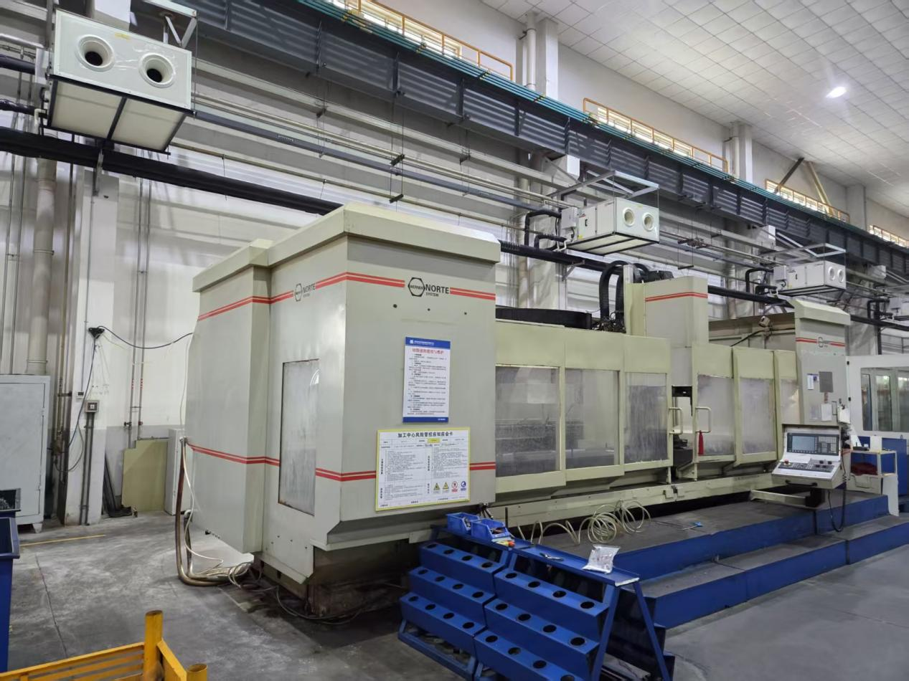
立式加工中心（属于一标段）
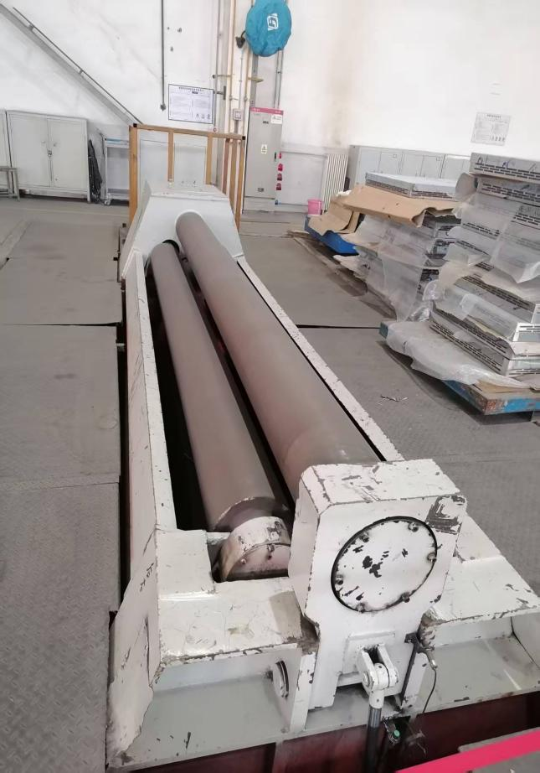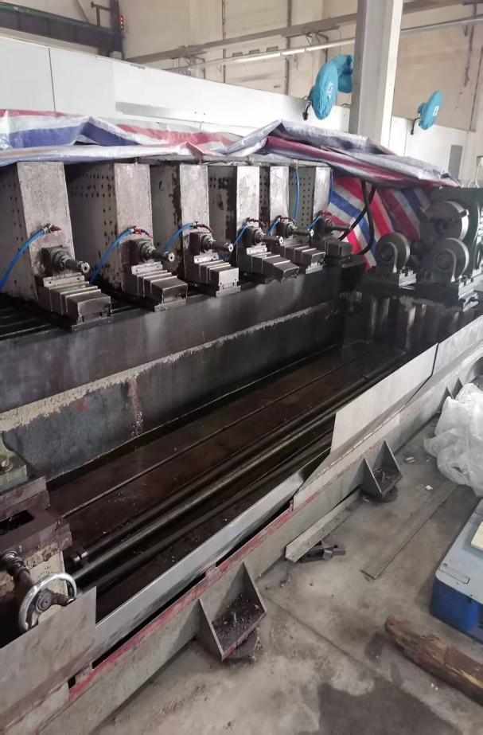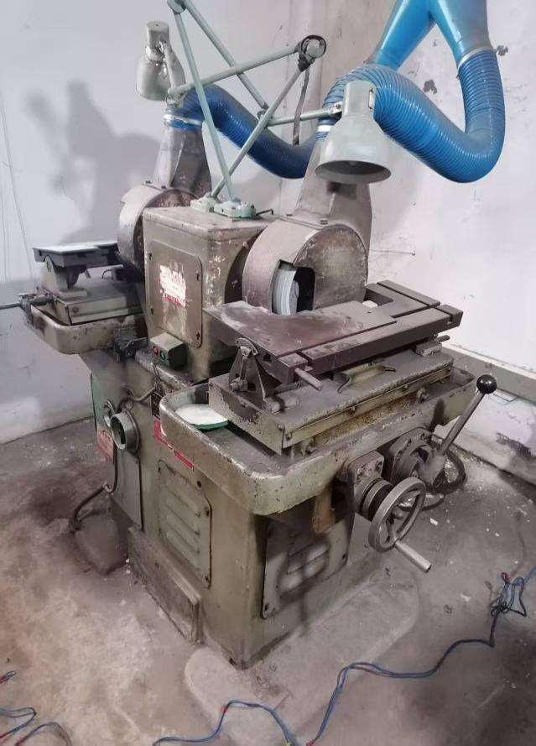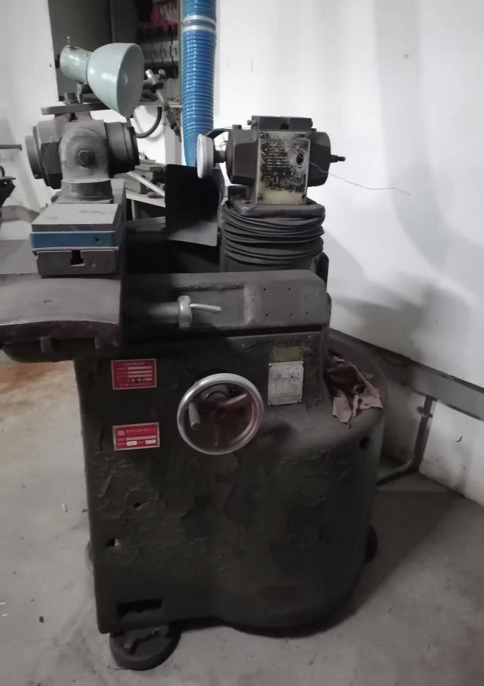
万能工具磨床（属于一标段）
数控多轴钻床（属于一标段）
三辊卷元机（属于一标段）属于1标段

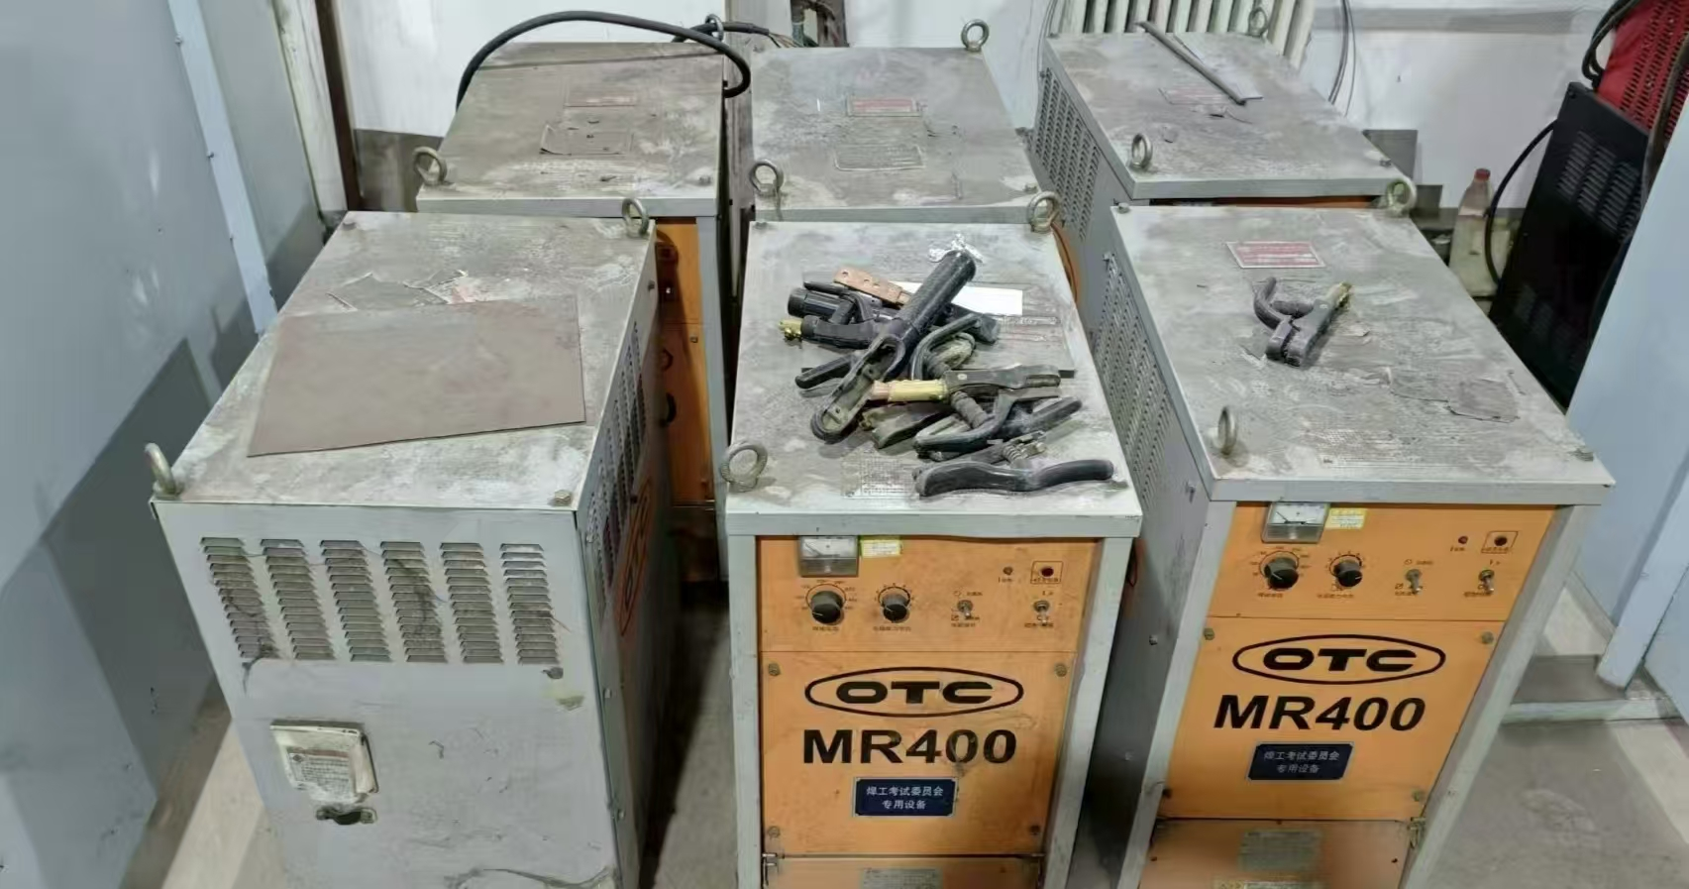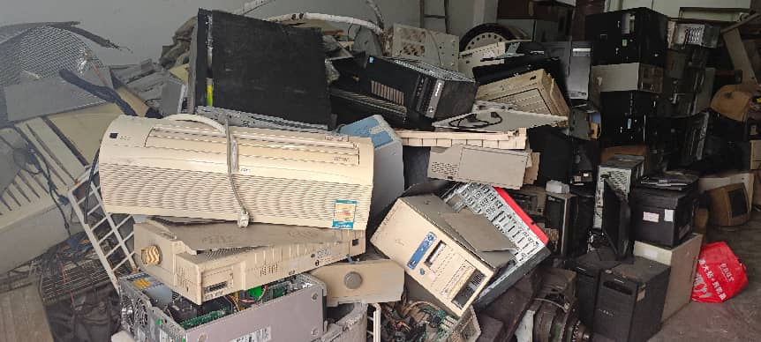
焊机（属于二标段）

电脑、空调、打印机（属于三标段）

